Методические рекомендации для студентов

Тема занятия«Файл, как единица хранения информации на компьютере»
Значение темы:
Информационные технологии используются в различных сферах деятельности, в том числе и в медицине. Информационному обществу нужно обладать всеми знаниями информатики.
Цели занятия: на основе теоретических знаний и практических умений обучающийся должен
знать:
- Понятие файла, как единицы хранения информации на компьютере.
- Атрибуты файла и его объем.
уметь:
- Осуществлять учет объемов файлов при их хранении, передаче.
- Записывать информацию на компакт-диски различных видов.
- Создавать архив данных, извлекать данные из архива.

План изучения темы:
Краткое содержание темы:
Файл - это определенное количество информации, имеющие имя, хранящиеся в долговременной памяти компьютера.
Имя файла разделено на две части точкой: имя файла (префикс) и расширение (суффикс), определяющее его тип (программа, данные и т.д.). Имя файлу дает пользователь, а его тип обычно задается программой автоматически.
Характеристики файла:
- Имя
- Тип (отделяется от имени точкой)
- Размер
- Дата и время создания (последнего редактирования)

Правила создания имени файла:
- Нельзя использовать следующие символы, которые зарезервированы для специальных функций: ? . , ; : = + * / \ “ | <> [ ] ПРОБЕЛ
- В длинных именах нельзя использовать следующие символы:? : * / \ “ >< |

Файловая система - это функциональная часть операционной системы, обеспечивающая выполнение операций над файлами. Файловая система позволяет работать с файлами и директориями (каталогами) независимо от их содержимого, размера, типа и т. д.
Файловая система определяет общую структуру именования, хранения и организации файлов в операционной системе.
Иерархическая файловая система:
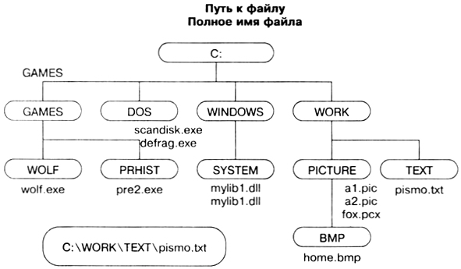
Над файлами могут производиться различные операции:
- Копирование (копия файла помещается из одного каталога в другой)
- Перемещение (сам файл перемещается в другой каталог)
- Удаление (запись о файле удаляется из каталога)
- Переименование (изменяется имя файла) и т.д.

Расширения в именах файлов
Тип файла | Расширения
Исполнимые файлы | .exe, .com, .bat
Текстовые файлы | .txt, .doc, .rtf
Графические файлы | .gif, .bmp, .jpg, .jpeg, .tif
Звуковые файлы | .wav, .midi, .mp3, .wma
Видеофайлы | .avi, .mpeg
Web-страницы | .htm, .html
Программы на языках программирования | .pas, .bas
Файлы данных | .dat, .dbf
Архиваторы данных | .arj, .rar, .zip

Соответствие некоторых расширений, иконок и типов файлов
Расширение | Иконка | Тип файла
ARJ |  | Архивный файл, созданный архиватором ARJ
RAR |  | Архивный файл, созданный архиватором RAR
BAK |  | Копия файла, создаваемая при перезаписи файла оригинала
BAS |  | Программа на языке Бейсик
BAT | 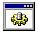 | Командный файл
СOM |  | Исполняемый файл
DAT |  | Файл данных
DOC, DOCX |  | Файл документов (текстовый), созданный текстовым редактором MicrosoftWord
XLS, XLSX |  | Файл документов (электронная таблица), созданный MicrosoftExcel
EXE |  | Исполняемый файл
TMP |  | Временный файл
TXT |  | Текстовый файл
$$$ |  | Временный файл
SYS |  | Файлы, расширяющие возможности операционной системы, например драйверы
DBF |  | Файл – таблица базы данных формата DataBaseFormat, например созданный СУБД FoxPro
MDB, ACCDB |  | Файл базы данных СУБД MicrosoftAccess
HLP |  | Файл справочной системы
PDF |  | Файл, созданный в программе AdobeAcrobat
HTML |  | Файл для просмотра в InternetExplorer
PPT, PPTX |  | Файл презентации, подготовленный в программе PowerPoint
TIFF |  | Формат хранения растровых графических изображений. Наиболее распространенным форматом хранения фотографий в издательском деле.
BMP |  | Формат хранения растровых изображений, характерный для Windows и OS/2.
JPEG |  | Современный растровый формат хранения фотографий.
GIF |  | Стандарт для хранения небольших изображений в тех случаях, когда не требуется особого качества. (С поддержкой анимации).
PNG |  | Растровый формат хранения графической информации, использующий сжатие без потерь
AVI |  | Расширение огромного количества видеофайлов, в котором могут храниться потоки 4-х типов - видео, аудио, текст и midi.
WMV |  | Видеоформат от компании Microsoft. Видеоролики, сделанные с помощью программы MovieMaker имеют данное расширение.
MOV |  | Формат, который может содержать видео, графику, анимацию, 3D. Чаще всего для проигрывания этого формата нужен QuickTimePlayer.
FLV |  | Формат видео для размещения и передачи в Интернете, используется такими площадками для размещения видеоклипов, как YouTube, RuTube, Tube.BY, GoogleVideo, Муви и многие другие.
MP3 |  | Формат цифрового кодирования звуковой информации.
WAV |  | Основной формат записи звука без сжатия.
DVD-Audio |  | Цифровой формат DVD, созданный специально для высококачественного воспроизведения звуковой информации.

САМОСТОЯТЕЛЬНАЯ РАБОТА
Задание 1.Впишите правильный ответ
Файловая система на диске имеет структуру
Имена файлам и каталогам присваивает
а) б) в) г) д) е) ж) з) и)
Задание 2.Предложите варианты имен и типов для перечисленных ниже файлов. Перенесите в тетрадь таблицу и заполните ее.
Содержание | Имя | Тип | Полное имя файла
Фото моей семьи
Рецепт яблочного пирога
Буклет «Моя школа»
Открытое письмо Биллу Гейтсу | BillG | doc | BillG.doc
Семейный альбом «Моя родословная»
Репродукция картины Малевича «Черный квадрат»
Петиция директору школы об увеличении числа уроков информатики
Реферат по истории
Реклама концерта рок-группы
Статья в журнал «Информатика и образование»

Задание 3. Предложите варианты программ, открывающих файлы с тем или иным расширением.
Расширение имени файла | Программа
TXT
DOC
RTF
BMP
ARJ
HTML

Задание 4.Выполните задания
- Придумай имя текстового файла, в котором будет содержаться информация о твоем доме. Подчеркни собственное имя файла.
- Придумай имя графического файла, в котором будет содержаться рисунок твоего дома. Подчеркни расширение файла.
- Выпиши в один столбик правильные имена файлов, а во второй правильные имена каталогов: Письмо.18, letter.txt, WinWord, письмо.doc, Школа?234, Мои документы, роза.bmp, crop12.exe, 1C, red.com

Задание 5. Посмотрите видеофильм. Правила архивации файлов:
Видео урок «Архивация»http://www.videouroki.net/view_post.php?id=117

Задание 6. Используя программу-архиватор WINRAR, заархивируйте файлы разного типа. Проанализируйте результаты архивации, заполнив таблицу:
Формат архива | Имя файла и его расширение | Исходный размер | Размер после архивации
Технология работы:
- Создайте папку «Архивация»в своих папках на диске Student (K): и скопируйте в неё файлы типа BMP, DOC, EXE.
- Запустите программу WINRAR.
- Заархивируйте графический файл, внесите данные в таблицу и сравните размеры обоих файлов.
Для этого выполните следующие действия:
- Щелчком мыши выделите файл типа BMP
- Щелкните на кнопке Добавить в архив, появится диалоговое окно, уточняющее параметры архивации
- По умолчанию архивный файл имеет имя исходного файла
- Если необходимо задать иное имя, то ведите его в поле ввода имени
- Выберите формат архивного файла, например RAR.
- Остальные параметры можно оставить без изменений.
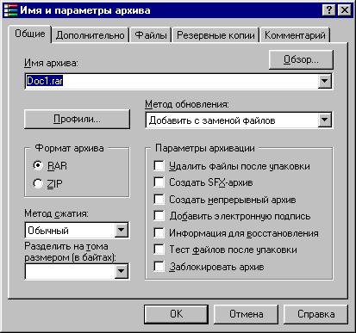
- Щелкните на кнопке ОК.
- Сравните размеры архивного файла и исходного.
  - Заархивируйте аналогично текстовый и графический файлы, внесите данные в таблицу и сравните размеры файлов.
Задание 7. Решите задачи.
a) Вы хотите перенести на другой компьютер с помощью флешки один файл, размер которого превышает емкость флешки.
1. Ваши действия?
2. Причина такого эффекта?

b) У вас на диске D несколько файлов: текст.jpg, архив. txt, фото. rar
- Укажите имя графического файла?
- Укажите имя текстового файла?
- Укажите имя архивного файла?

Тестовые задания по теме.
1. ИМЯ ФАЙЛА НЕ МОЖЕТ СОДЕРЖАТЬ:
1) сочетание русских и латинских букв одновременно
2) символов \ / : * ? " )
3) символов - _ , .
4) латинских букв
5) символов {, }, |
2. РАСШИРЕНИЕ ИМЕНИ ФАЙЛА СЛУЖИТ ДЛЯ…
1) обеспечения возможности передачи файла по электронной почте
2) правильной записи файла на жесткий диск
3) для защиты от несанкционированного доступа
4) приведения в соответствие типа файла и операционной системы
5) характеристики хранящейся в файле информации
3. ФАЙЛ – ЭТО…
1) система хранения данных и рисунков
2) логически связанная совокупность данных или программ
3) последовательность команд, выполняемая компьютером
4) утилита сервисного обслуживания
5) система периферийных устройств
4. ПОЛНОЕ ИМЯ ФАЙЛА СОСТОИТ ИЗ:
1) расширенных атрибутов файла и даты создания
2) имени, атрибутов и расширения, разделенных точками
3) имени и расширения, разделенных точкой
4) имени, расширения и даты создания файла
5) имени, расширения, даты создания и атрибутов файла
5. Тип архивного файла
- arj
- rar
- zip
- exe
- jpg

